Banco de Dados Analítico – Aula 11

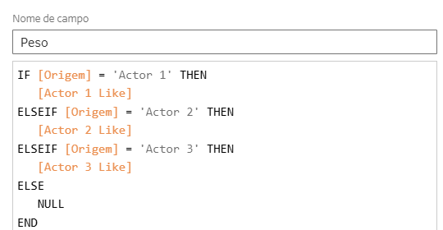
- Calculando o peso(like) de cada ator em cada linha no tableau
- Tivemos que corrigir a granularidade dos atores, criando uma dinamização a partir da limpeza, depois de criarmos uma dinamização e juntarmos os atores, nós criamos uma outra etapa de limpeza para corrigir o que foi feito na dinamização. Então nós criamos um campo calculado referente ao peso, garantindo que os atores sejam separados por seus devidos likes, e que não fique tudo bagunçado/junto.
- Mudei o nome do campo para likes

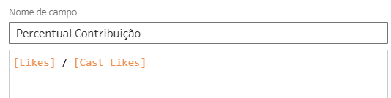
- Agora temos o percentual de contribuição de cada ator dentro daquele elenco

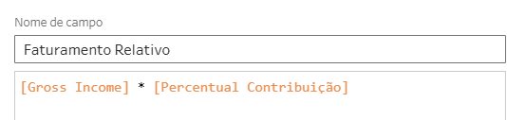
- Multiplicando a renda bruta pelo percentual de contribuição conseguimos o faturamento relativo a cada ator (Tal ator que contribuiu tantos % gerou tanto faturamento para o filme)
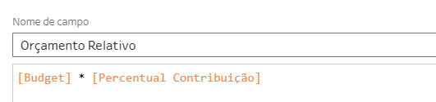
- Ao fazer o mesmo com o orçamento, temos o orçamento relativo para cada ator

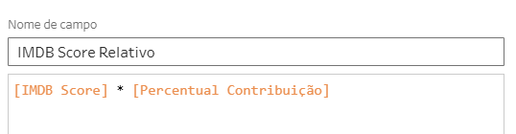
- Mesma coisa dos de cima, mas com o IMDB Score

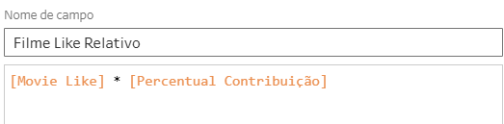

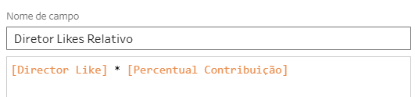
- Temos que fazer com o diretor também, pois assim, quando formos analisar pelo filme, nós temos a granularidade do ator, e se formos analisar o diretor sem fazer esse cálculo para que ele fique com o valor relativo ao do ator, o valor pode extrapolar (porque iria somar o determinado valor e os 3 tipos de atores, então se um valor fosse 30k, mas cada ator tem 30k, o valor final daria 90k ao invés de 30k)

Fazendo isso conseguimos analisar o filme pelos atores, pela granularidade certa. Cada cálculo garante que consigamos enxergar o orçamento, faturamento e IMDB referente a cada ator, não apenas por cada filme
Quando tivermos cada fator de contribuição (como o IMDB, orçamento, faturamento, etc.) nós temos que fazer isso, multiplicar pelo percentual de cada um
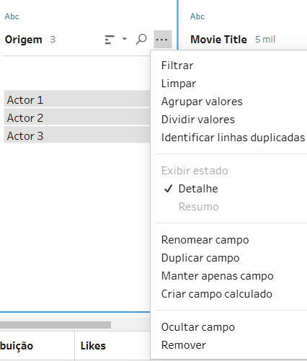
- Depois dos cálculos feitos, criamos uma outra etapa de limpeza, nela agora podemos remover a origem, pois só precisamos dela para realizar os cálculos
- Além dessa tabela, existem as demais que podem ser excluídas, dentre elas estão: gross income original, budget original, IMDB score original, movie like original, diretor like original, ator 1, 2 e 3 likes original e outros/like dos outros, voted original, link do IMDB, etc.
- Estamos excluindo essas tabelas originais que já foram utilizadas para fazer esses cálculos (garantindo que sejam relativos aos atores) e outras que não são importantes para visualização do negócio (como o link do IMDB e aspect ratio (proporção))

